Comportements et stratégies : décomposer 10
- L’élève place 10 perles sur le bracelet, mais ne sait pas que  les déplacer ne change pas la quantité (conservation du nombre).  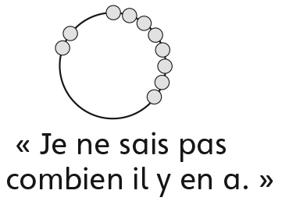 | - L’élève décompose 10 en 2 parties, mais ne se souvienne pas du tout (il compte 3 fois pour dire combien il y en a).  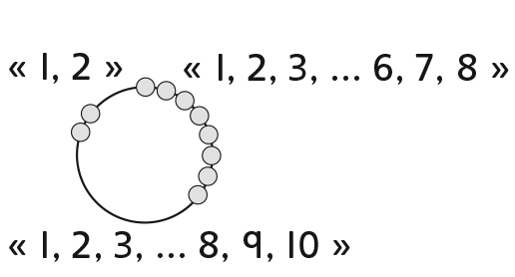 | - L’élève décompose 10 en 2 parties, mais ne se souvienne pas du tout (il compte à partir du nombre pour savoir combien il y en a).  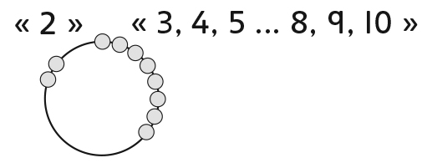 | - L’élève décompose 10 en 2 parties, mais recommence pour trouver une nouvelle façon.  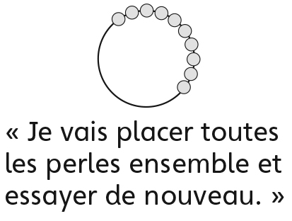
Observations et documentation
- L’élève décompose 10 en 2 parties, mais déplace les perles au hasard pour trouver différentes façons.  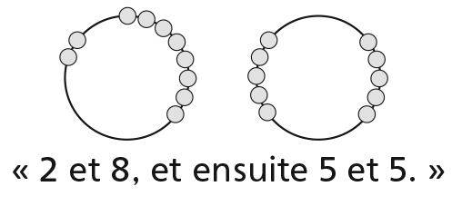 | - L’élève trouve diverses façons de décomposer 10 en 2 parties, mais ne considère pas 0. | - L’élève peut utiliser des régularités pour trouver diverses façons de décomposer 10 en 2 parties.  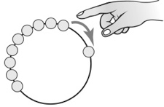 | - L’élève utilise les liens entre des nombres connus et peut trouver toutes les façons possibles de décomposer 10 en 2 parties.  0 + 10 = 10 6 + 4 = 10  1 + 9 = 10 7 + 3 = 10  2 + 8 = 10 8 + 2 = 10  3 + 7 = 10 9 + 1 = 10  4 + 6 = 10 10 + 0 = 10  5 + 5 = 10
Observations et documentation

